GRÖMO ALUSTAR Fallrohrabzweig 72°
GRÖMO

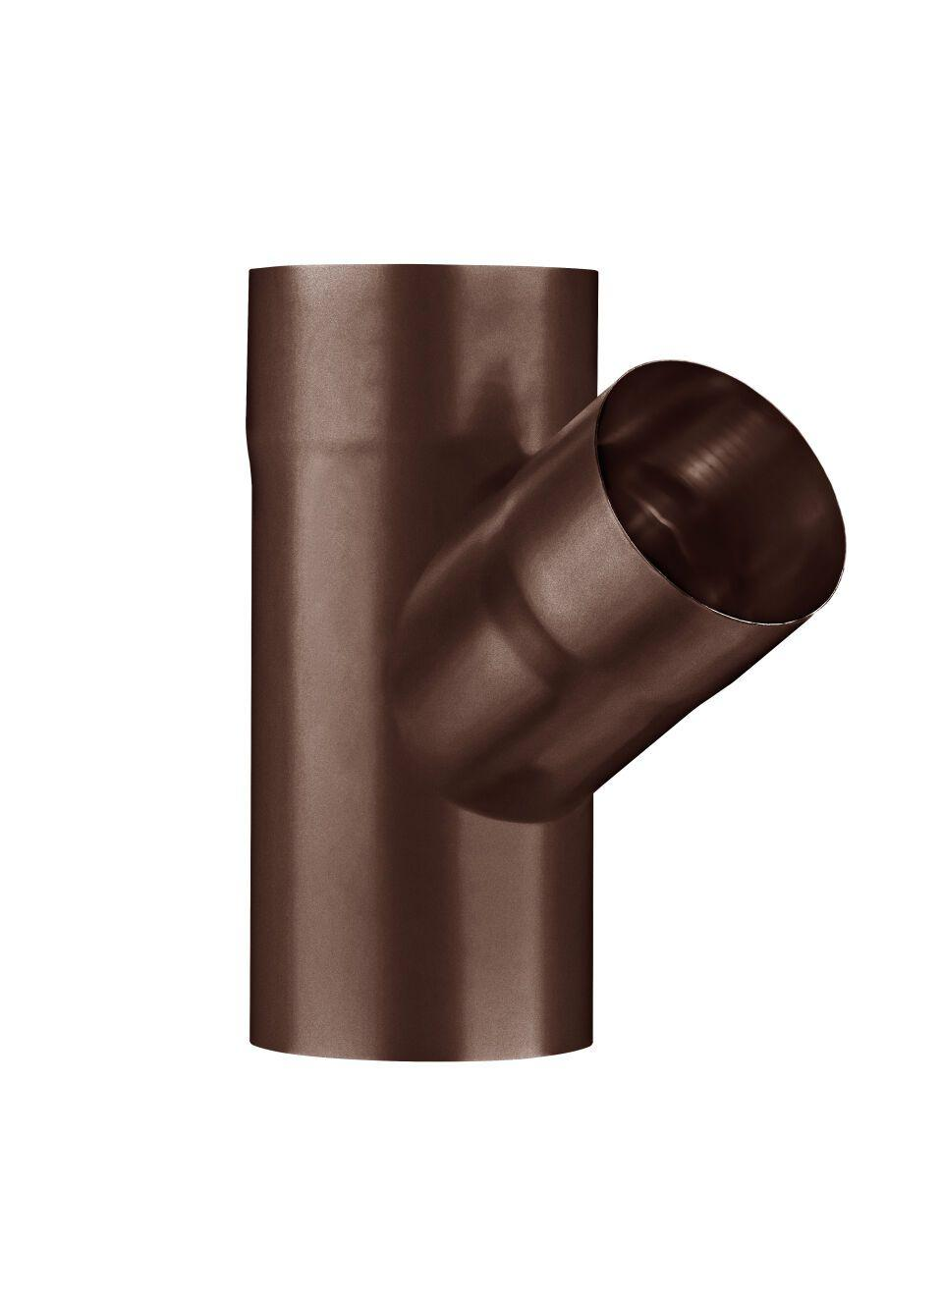Eigenschaften
Farbton
anthrazit, dunkelbraun, dunkelgrün, hellgrau, nach RAL-Farbkarte, rot, schwarz, weiß
Oberfläche
beschichtet
Werkstoff
Aluminium
Länge (mm)
220,00 - 282,00
Durchmesser (mm)
80,00 - 120,00
Nennweite DN
120, 100, 120, 80, 80, 60, 120, 80, 100, 80, 100, 100, 60
Hinweis
Auf Anfrage auch mit anderem Winkel, Durchmesser, Doppelabzweig oder Y-Abzweig erhältlich
Winkel (°C)
72
Farbtonbezeichnung Hersteller
Hellgrau, Ziegelrot, Moosgrün, Testa di Moro, Oxydrot, Anthrazit, Tiefschwarz

